
LUCHTKUSSEN HANDLEIDING
 BELANGRIJK
- Er moet minimaal 1 meter vrije ruimte rondom het luchtkussen bevinden.
- Controleer de bodem op scherpe voorwerpen.
- De ondergrond mag niet hellend zijn. (maximaal 5%)
- De locatie moet vrij zijn van gevaarlijke omstandigheden (voorbijrijdend verkeer etc.)
- Wikkel de haspel altijd volledig af
- Zorg voor een vrije stroomgroep en controleer of het stopcontact geaard is.
- Indien het luchtkussen op een verharde ondergrond staat, ben je verplicht valmatten te plaatsen
- Het is ten alle tijden verplicht het luchtkussen te verankeren. Indien dit niet mogelijk is met haringen, ben je verplicht het luchtkussen te verankeren met bijvoorbeeld zandzakken.
- Je bent zelf verantwoordelijk voor begeleiding en toezicht door een volwassene (18+).
- Controleer het springkussen voor gebruik op bovenstaande punten en bouw op volgens de instructies
- Hollewand is niet aansprakelijk voor enig schade en/of letsel tijdens het gebruik, aan of door het luchtkussen
LET OP: Indien er een ongeval heeft plaatsgevonden, bent u verplicht dit te noteren op ons registratieformulier. U vindt het formulier op onze website.
LUCHTKUSSEN OPBOUWEN
Stap 1: Plaatsen, uitrollen en uitvouwen
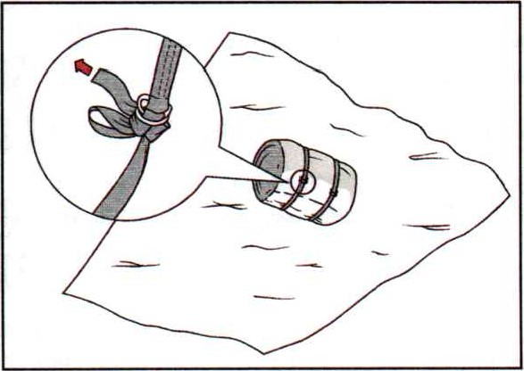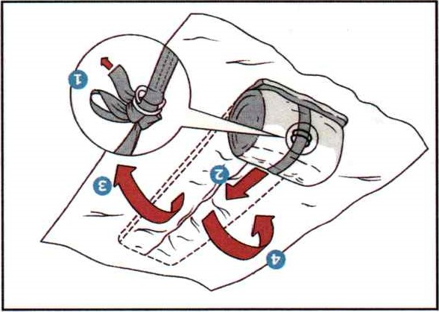
* Plaats het kussen op de grond * Rol het kussen uit en vouw de rest
* Maak de spanbanden los naar buiten.

Stap 2: Opblazen Stap 3: Controleren
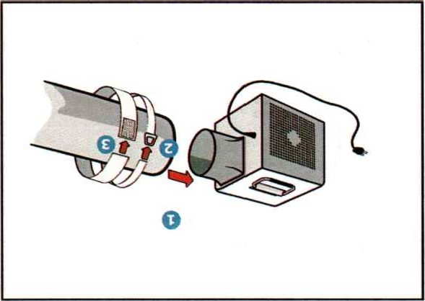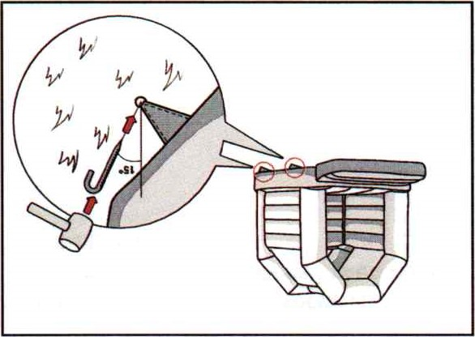
* Plaats de luchtslang en maak de spanband dicht * Steek de haringen op 15 graden.
* De luchtslang moet maximaal gestrekt * De haringen mogen niet meer dan 25mm.
zijn en mag niet om zijn as gedraaid zijn boven de grond uitsteken
Stap 4: Gebruiken
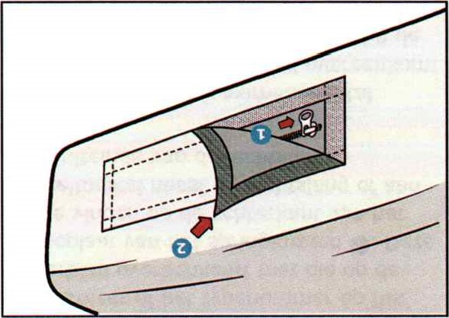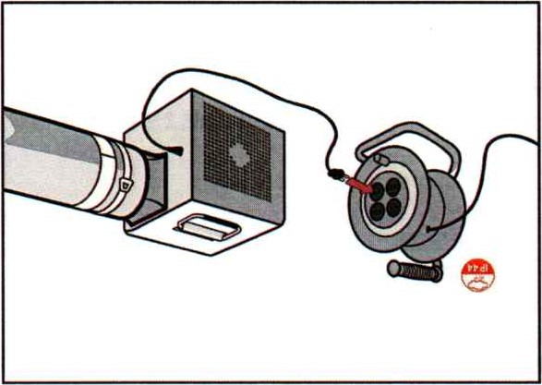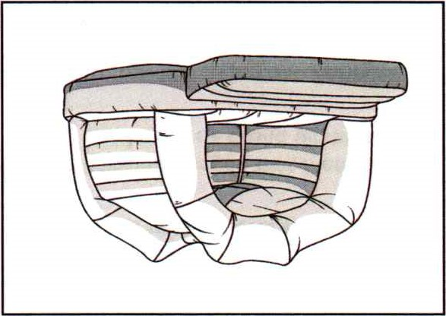
* Sluit alle luchtuitlaten van * Sluit de blower aan het * Observeer het opblaasproces
het springkussen. stopcontact. en begeleid het kussen.

LUCHTKUSSEN AFBOUWEN
Stap 1: Stroomvoorziening afsluiten en lucht eruit
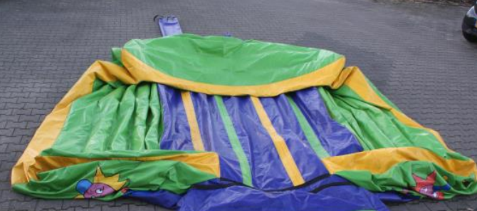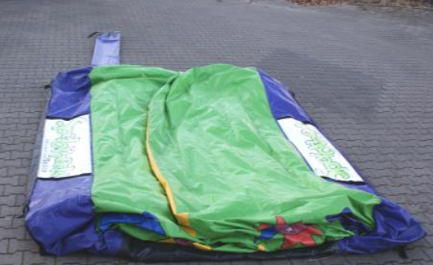
* Haal de stroom eraf en verwijder de blower * Maak het kussen gelijkmatig vlak
* Open de luchtuitlaten en laat 15 min. liggen * Vouw uitstekende delen naar binnen
* Verwijder de verankering * Rol (bij stap 3) altijd naar een luchtgat toe
zodat het laatste lucht weg kan
Stap 2: Opvouwen
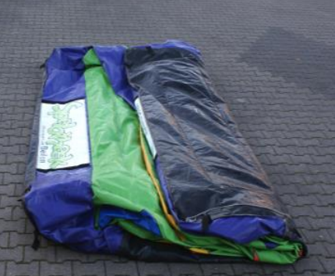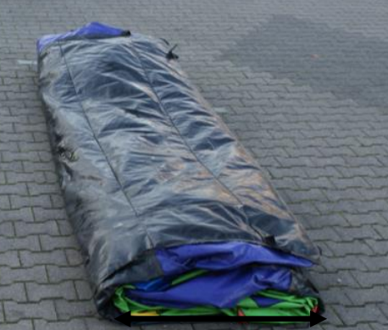
* Vouw het kussen van buiten naar binnen * Zorg ervoor dat er uiteindelijk een baan van
palletbreedte (1 a 1,5 meter) overblijft.
Stap 3: Oprollen en spanband erom
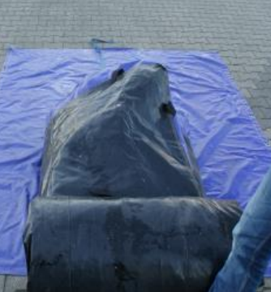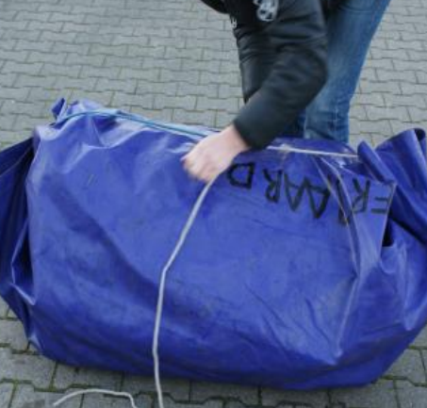
* Plaats de pallet onder het uiteinde van * Maak de spanbanden vast
het kussen (zie bruin rechthoek op foto)
* Rol met 2 personen het kussen, zo strak
mogelijk, het kussen op de pallet

Even een paar kleine aandachtspuntjes:
- Rol het luchtkussen netjes op en leg het pallet breed op de pallet. Als het niet netjes is, moeten we daar helaas kosten voor rekenen.

- Merk je dat iets niet goed werkt? Geef ons even een belletje of stuur een appje, dan lossen we het graag direct op!

